

PERUMIN 37 Convención Minera Arequipa, 22 – 26 de setiembre, 2025

FORO DE TECNOLOGÍA, INNOVACIÓN Y SOSTENIBILIDAD CONVOCATORIA DE TRABAJOS TÉCNICOS
PREMIO NACIONAL DE MINERÍA

Título: Implementación de Riesgos Críticos de Seguridad para la eliminación de accidentes mortales e incapacitantes permanentes en Volcan Compañía Minera S.A.A.

Categoría: Operaciones Mineras

Datos del autor y coautores:
- Nombres: Mario Jesús Rosales Vilca
- Empresa: Volcan Compañía Minera S.A.A.
- Cargo: Superintendente Corporativo de Seguridad
- Dirección: Av. Manuel Olguin 373, Santiago de Surco
- Correo corporativo: mrosales@volcan.com.pe
- Correo personal: m.rosalesvilca@alum.up.edu.pe
- Celular: 954576875

1. CONTEXTO GENERAL
Volcan Compañía Minera S.A.A., alineada a su Estrategia Corporativa y Política SSOMAC (Seguridad, Salud Ocupacional, Medio Ambiente, Comunidades y Gobierno Corporativo), viene desarrollando un proceso de mejora continua en todos sus procesos.
Debido a ello, en agosto del año 2024 se realizó el relanzamiento del Sistema de Gestión SSOMAC, el cual ha integrado las buenas prácticas que han logrado que Volcan Compañía Minera S.A.A sea reconocida actualmente como líder en Seguridad a nivel nacional (según resultados del Concurso Nacional de Seguridad Minera organizado por el ISEM); si bien es cierto que en el primer (1er) trimestre del año 2024 tuvimos un (01) accidente mortal después de más de 03 años y cuyo desenlace nos impacta hasta la fecha, hemos recogido firmemente las lecciones aprendidas, sumadas a los Programas implementados durante el periodo de gestión con el anterior accionista mayoritario (Liderazgo SSOMAC, TRABAJO SEGURO 2.0, PDCA, entre otros) y el cumplimiento legal; obteniendo como resultado un Sistema de Gestión SSOMAC conformado por 10 Elementos y diversas Herramientas de Gestión aplicables a la medida de cada una de las etapas del ciclo de vida de nuestros procesos.
Así mismo, como parte de nuestra estrategia de transformación digital, venimos desarrollando una nueva aplicación basada en la nube que soporte los procesos del Sistema de Gestión SSOMAC de manera integrada, flexible y que permita analizar los datos en tiempo real usando tecnologías de última generación.
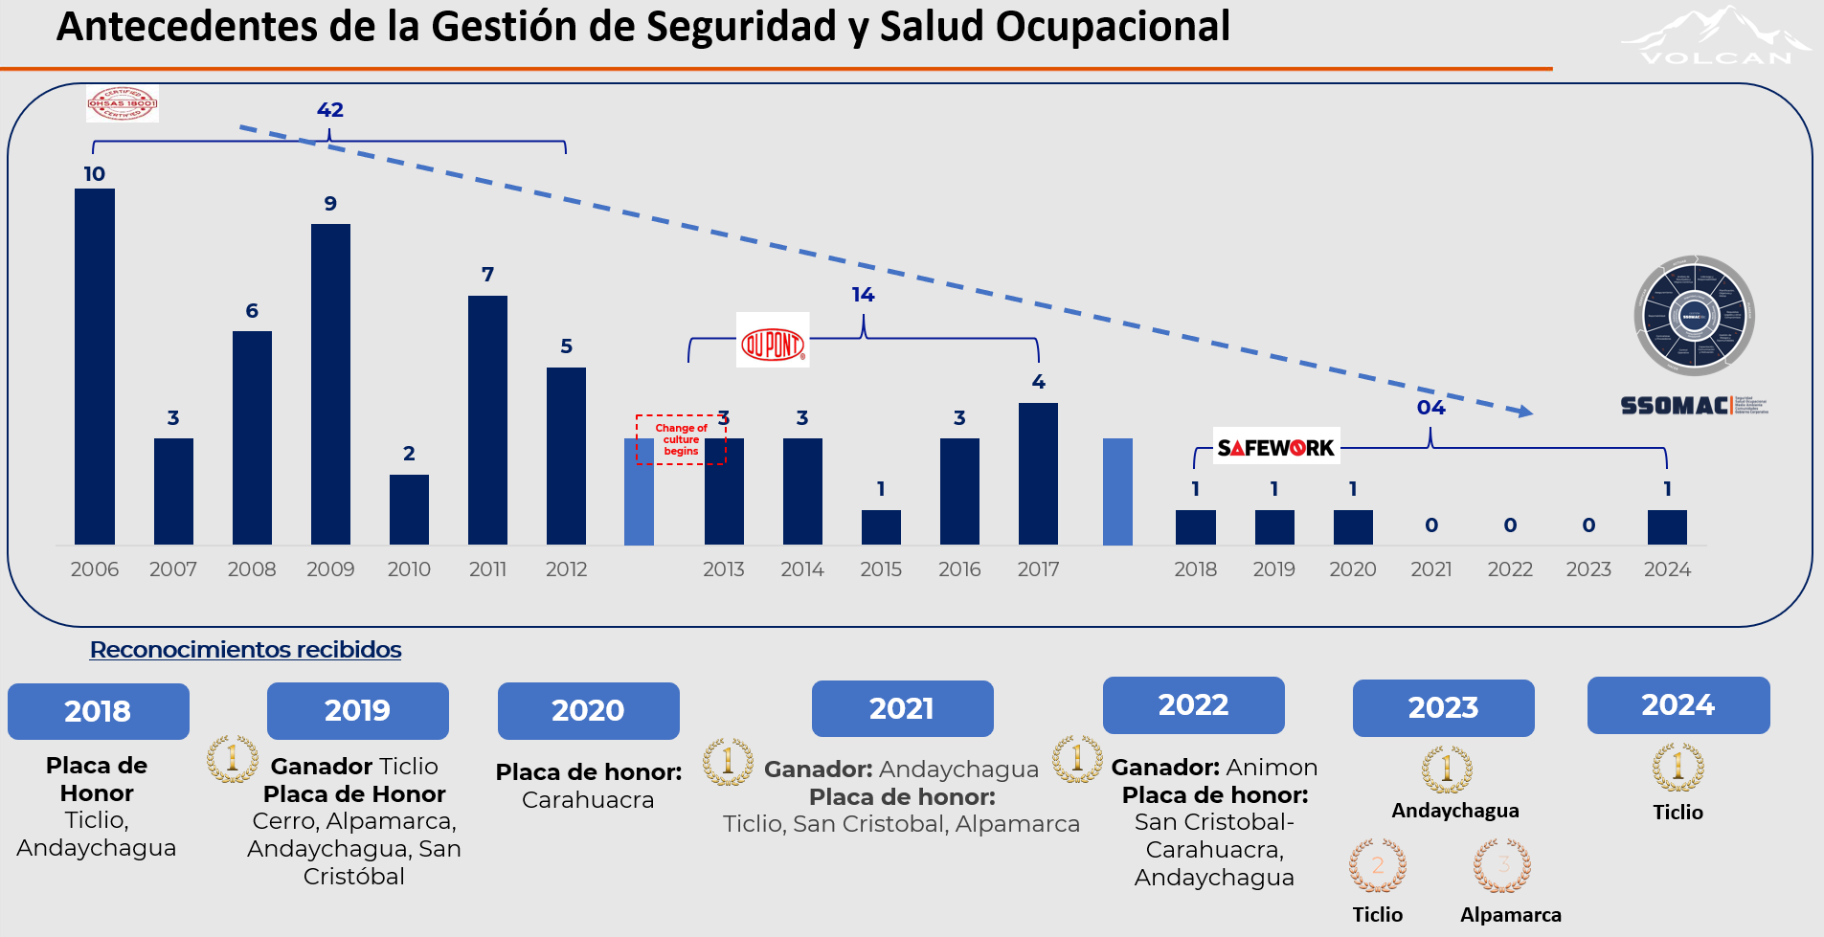

El Elemento 04 del Sistema de Gestión SSOMAC, denominado Gestión de Riesgos, es uno de los pilares más importantes y con impacto transversal en los demás Elementos del Sistema.
La evaluación de riesgos realizada a nuestros diversos procesos ha permitido identificar aquellas actividades de alto riesgo y los principales riesgos catastróficos asociados, a los cuales hemos denominado Riesgos Críticos.
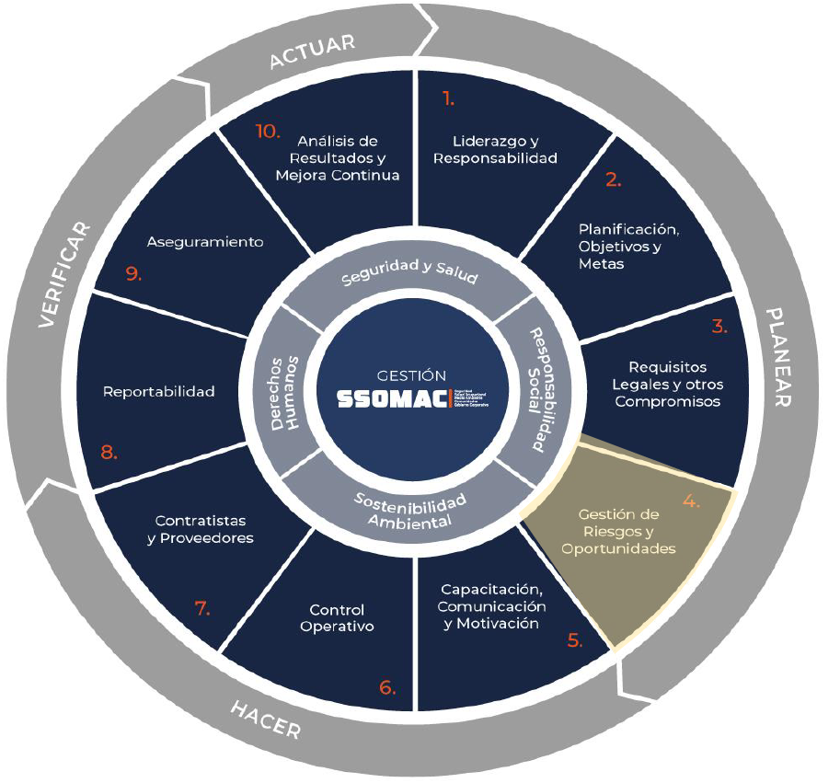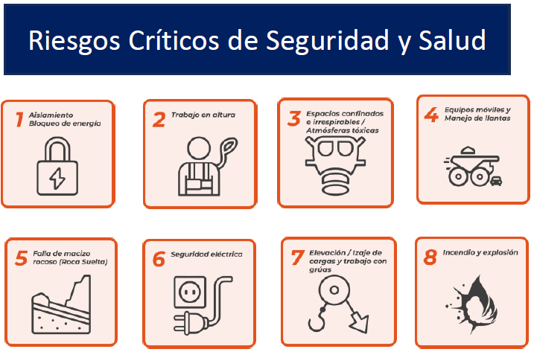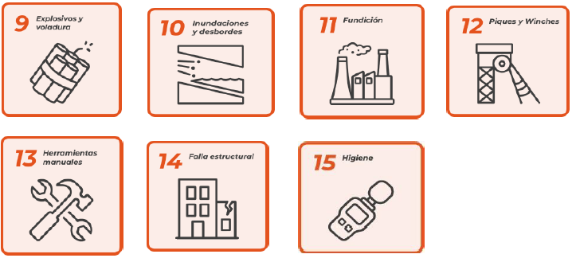

Se han determinado 15 Riesgos Críticos de Seguridad, 11 Riesgos Críticos Ambientales, 05 Riesgos Sociales y 03 Riesgos Críticos Transversales (con impacto en las tres áreas anteriormente mencionadas).
La Gestión de los 15 Riesgos Críticos de Seguridad y 03 Riesgos Críticos Transversales se enfoca principalmente en la prevención de accidentes mortales e incapacitantes permanentes.
A la fecha, el involucramiento de los líderes Corporativos y de cada Unidad Minera viene siendo fundamental en la implementación del Sistema de Gestión, lo que nos va a permitir contar con Estándares, Procedimientos, Evaluación de Riesgo y Controles Críticos que estén disponibles, sean de calidad, debidamente comunicados y de entendible cumplimiento por nuestros trabajadores, siguiendo los pasos de la Disciplina Operativa

2. OBJETIVOS:
- Direccionar los esfuerzos de la Gestión de Seguridad hacia una adecuada implementación y funcionamiento en campo de los Controles Críticos, lo que evitará la ocurrencia de accidentes mortales e incapacitantes permanentes
- Reducir progresivamente los eventos con lesión a las personas y daño al patrimonio
- Incrementar el nivel de la Cultura de Seguridad de nuestro personal incluidos nuestros socios estratégicos

3. ALCANCE:
La Implementación de Riesgos Críticos de Seguridad para la eliminación de accidentes mortales e incapacitantes permanentes en Volcan Compañía Minera S.A.A. tiene alcance a todas las Unidades Mineras, Centrales Hidroeléctricas y Proyectos, así como empresas subsidiarias y nuestros socios estratégicos

4. IMPLEMENTACIÓN

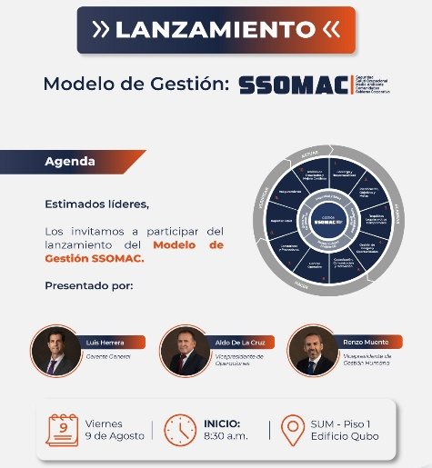
El relanzamiento de nuestro nuevo Sistema SSOMAC se realizó en agosto 2024 con la participación de todas las Gerencias y principales líderes, el despliegue fue realizado en la oficina Corporativa, Unidades Mineras y una sesión importante con las Gerencias de los socios estratégicos.

Para el 2025 se ha elaborado un Plan Estratégico alineado a la expectativa de la organización en la implementación y cumplimiento del Sistema SSOMAC. Este Plan engloba acciones fundamentales para que cada Elemento del Sistema sea implementado de manera adecuada con la participación de todas las áreas de la organización

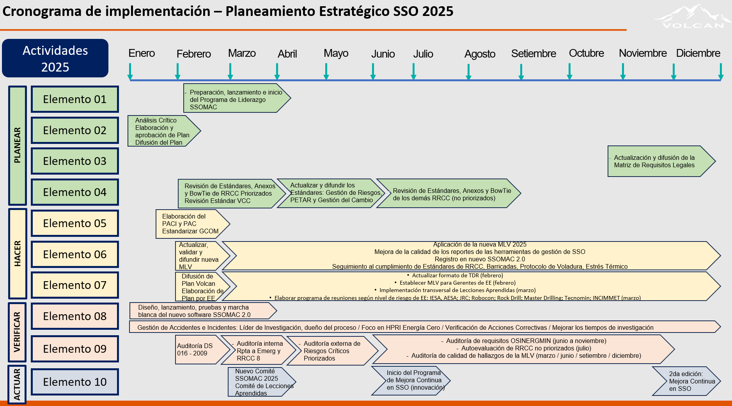

5. CONCLUSIONES
- La implementación del Sistema SSOMAC permitirá a la organización integrar la gestión de las áreas de Seguridad, Salud, Medio Ambiente, Comunidades y Gobierno Corporativo en las diversas etapas del ciclo operativo
- La adecuada Gestión de los Riesgos Críticos simplifica el enfoque hacia aquellas actividades donde ocurren la mayor cantidad de eventos, direcciona los esfuerzos hacia el control de las actividades de más alto riesgo
- La investigación de accidentes y casi accidentes está direccionada a identificar los controles críticos ausentes o fallidos que permitieron que suceda el evento no deseado, lo que permite hacer énfasis en reforzar nuestros procesos de gestión y entrenamiento dentro del marco del cumplimiento de la disciplina operativa
- El resultado esperado al cierre del año 2025 es reducir nuestros indicadores reactivos en 10% en comparación con el año 2024
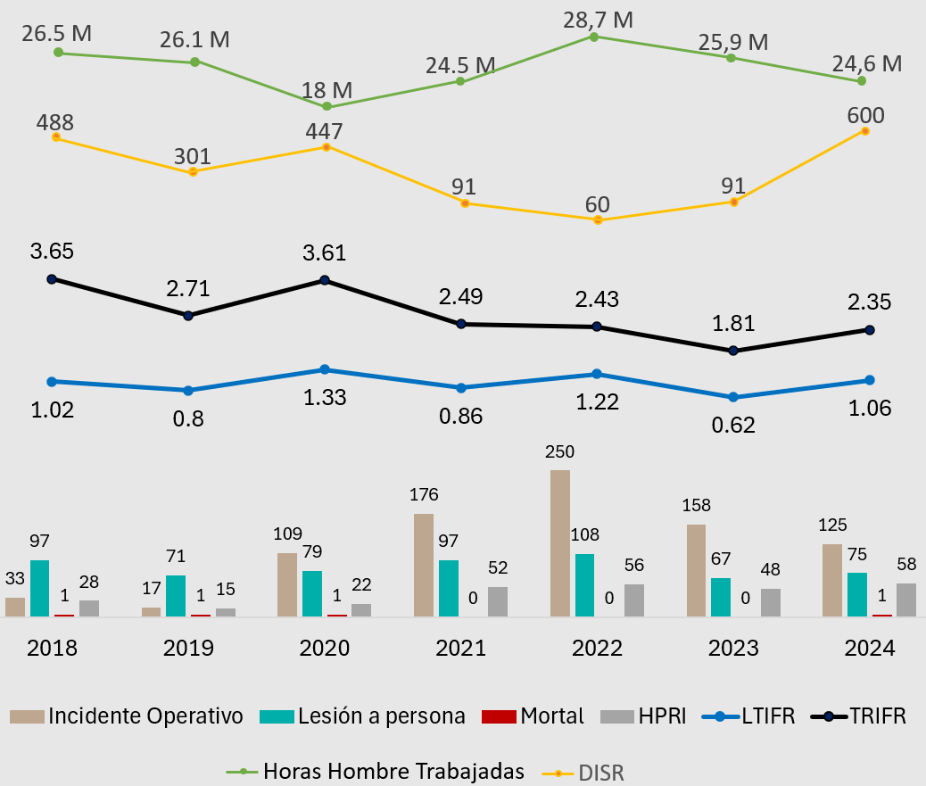

Reseña profesional del autor:
Mario Rosales es Ingeniero Industrial colegiado, con experiencia en importantes empresas nacionales y transnacionales, planificando y ejecutando estrategias de mejora de Cultura de Seguridad e implementación de Sistemas y Herramientas de Gestión de Seguridad; logrando importantes resultados en la reducción de accidentes, evolución de la Cultura de Seguridad y por lo tanto mejorando la productividad de las empresas.

Contacto: Carolina Galarza / Celular: 973855242 / Correo: forotis@iimp.org.pe

